实验报告

课程名称：JAVA应用技术 指导老师： 翁恺 姓名：__吴雅芳__________
实验名称：_MiniCAD 实验类型：__编程实现 学号：__3120104690
- 实验目的和要求
目的:
要求：
In this project, you should use Java GUI to implement a simple drawing board.
To get full marks, you should implement to:
- draw line, circle, rectangle, text
- change the color of a target
- change the position of a targets
- change the size of a targets
- save images as files and load a image file
All processes of changes should be visible.
You should submit a runnable jar file with all your source files
- 实验内容和原理（必填）
JFrame实现一个框架。
MenuBar作为菜单条。下设四个菜单Menu“文件”、“形状”、“颜色”和“文本”。
文件下有三个选项。分别为打开图片、保存图片和新建一个画图板。
形状下有四个选项。分别为直线、矩形、椭圆和圆。用Graphics类下的画图函数实现。
颜色用来改变图形和文本的颜色。
文本下有两个选项。分别为创建文本和改变字号。可以用鼠标来控制文本的位置和大小。
所有图形的大小和位置都可由鼠标来控制。写在相应的MouseListener动作下。
- 主要仪器设备（必填）
Eclipse
- 操作方法和实验步骤
1.复习GUI基本知识。
2.编写程序代码
3.调试运行
4.测试
- 实验数据记录和处理
运行结果如图：
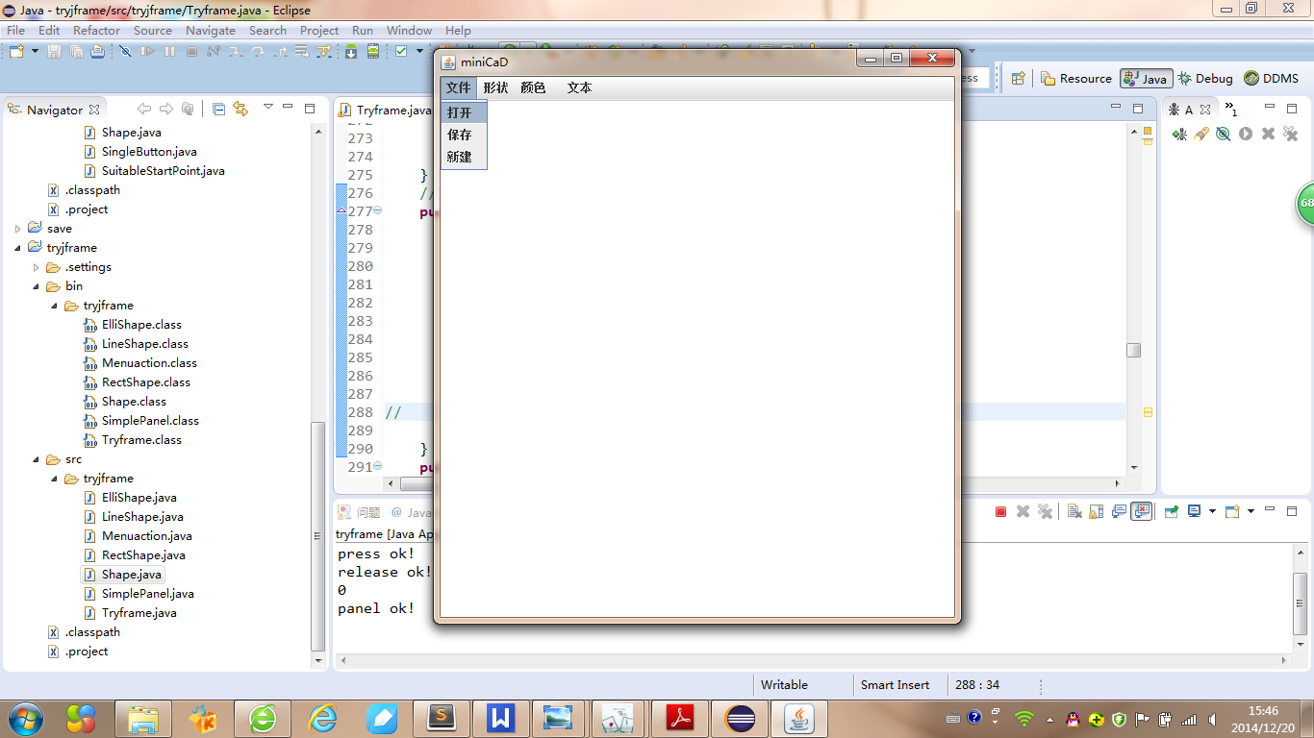
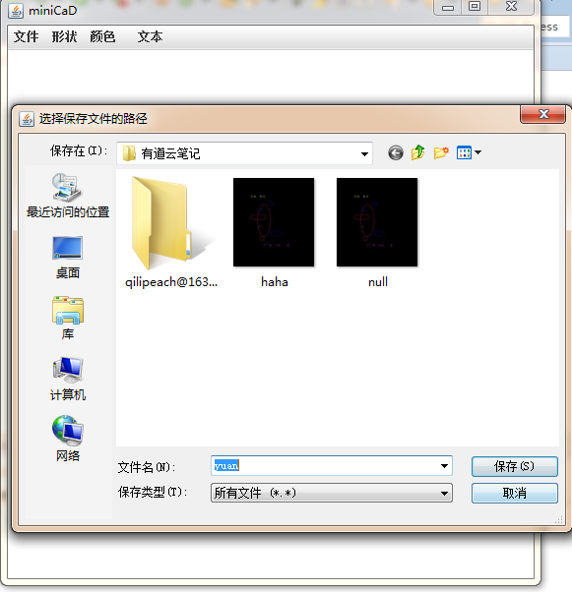
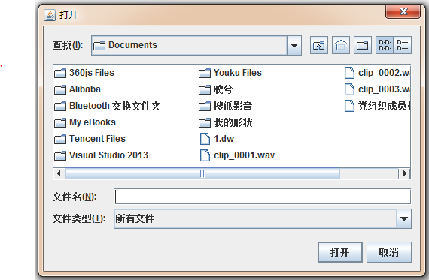
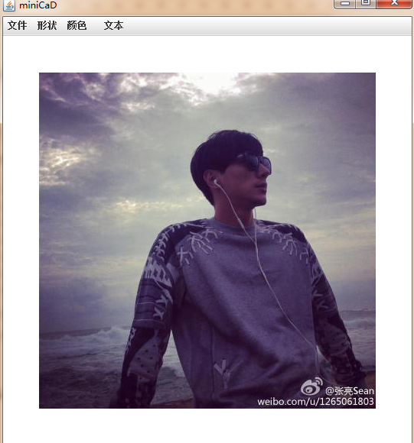
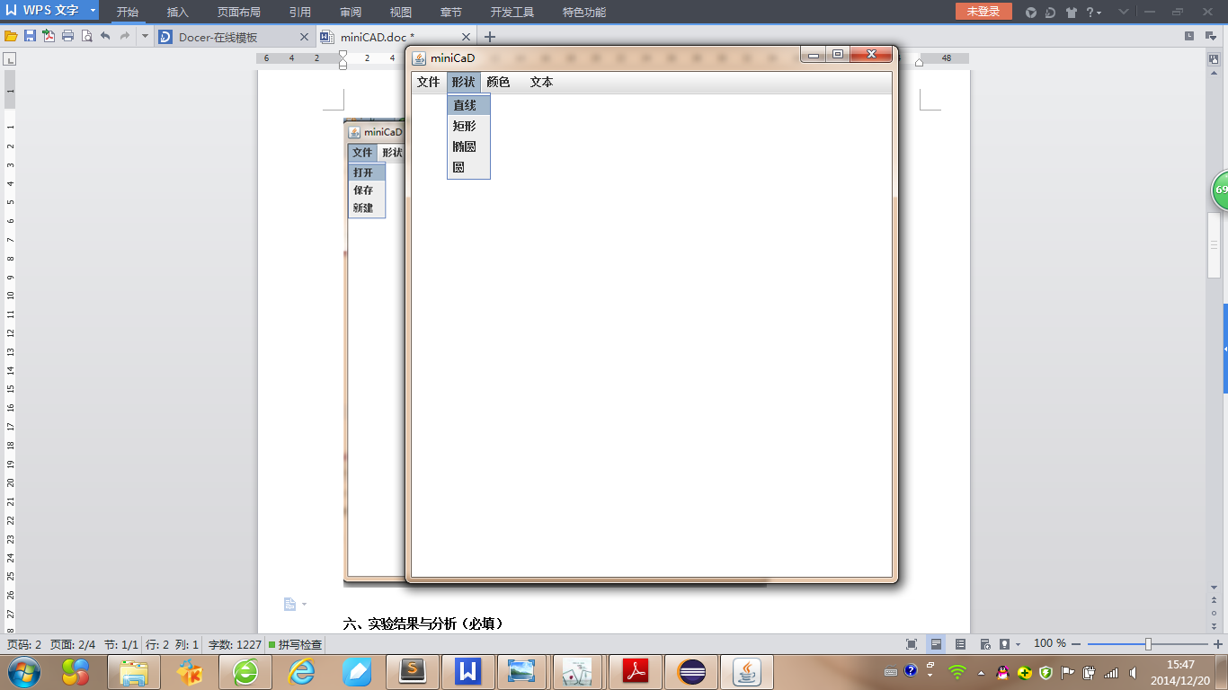
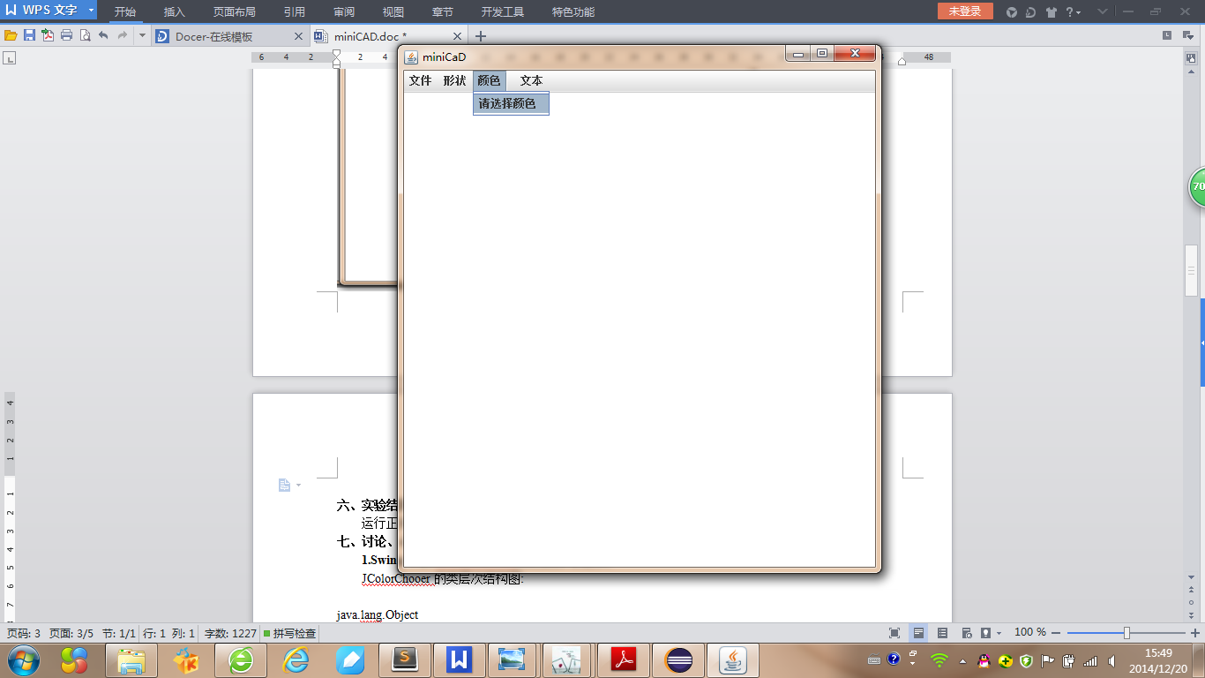
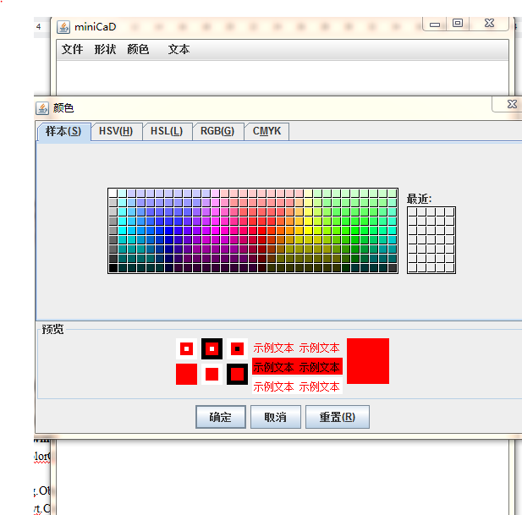
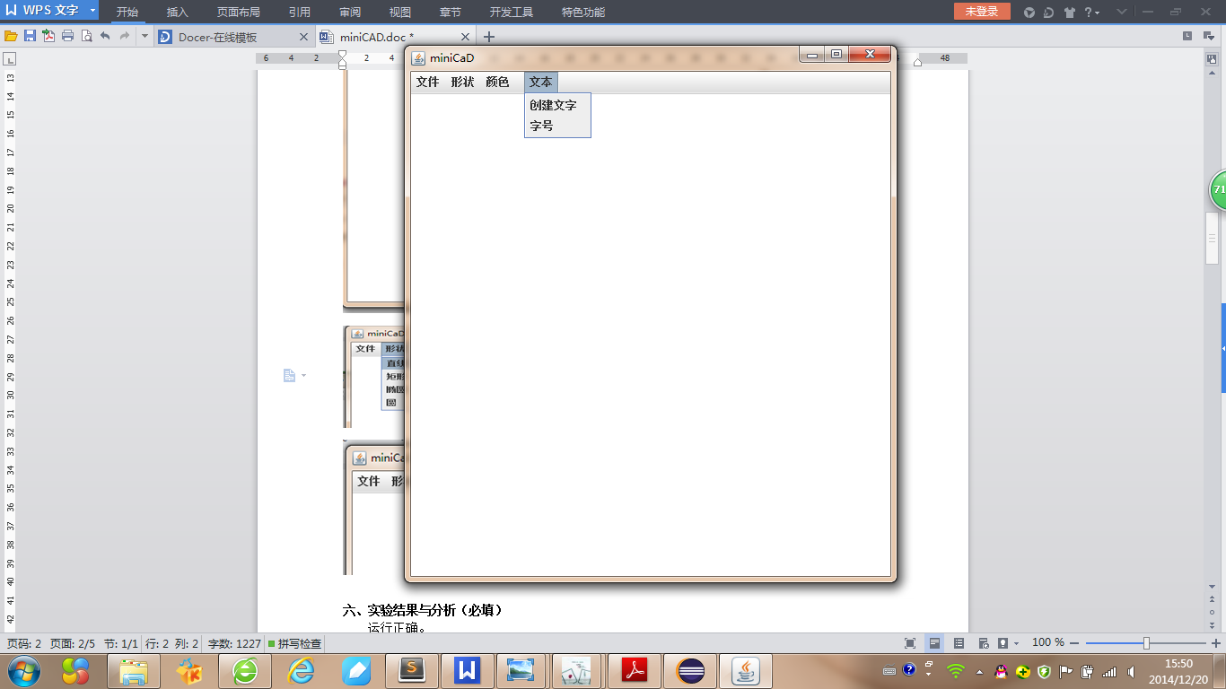
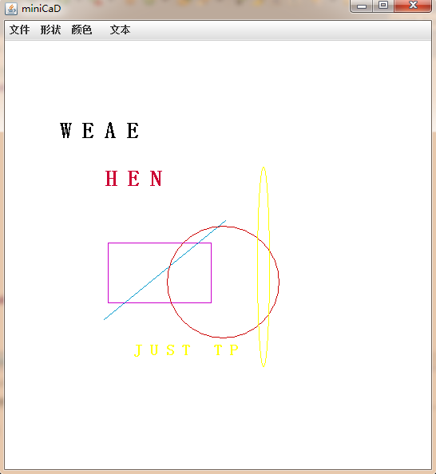
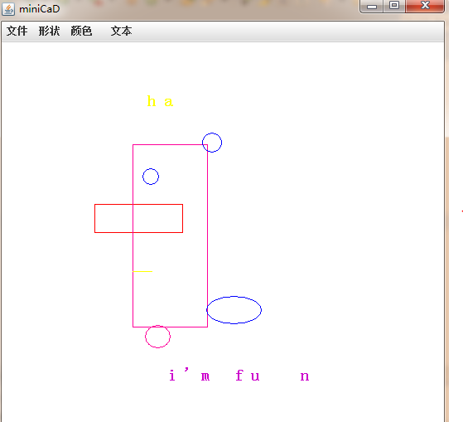

- 实验结果与分析（必填）
运行正确。
- 讨论、心得
- Swing中的JColorChooser(颜色选择话框)类
JColorChooer的类层次结构图:
java.lang.Object
--java.awt.Component
--java.awt.Container
-javax.swing.JComponent
--javax.swing.JColorChooser
Color Chooser可以让你选择所想要的颜色,并更改某个组件的颜色。
Swing提供颜色选择器JColorChooser，既可以作为单独的对话框使用，也可以作为控件放置在任何自定义的界面当中

color=JColorChooser.showDialog(f2,"颜色",Color.red);
2.JFileChooser
Swing提供了JFileChooser类，用来浏览文件系统并提供通过一个列表选择文件或目录，或者输入文件和目录的名称来选择文件和目录的功能
- Graphics类下的基本画图功能
Graphics g=frame.getGraphics()//必须先实例化
g.drawLine(x1,y1,x2,y2);
g.drawRect
g.drawOval

